Война - очень тяжелое время , я думаю, не найдется ниодного человека ,который вспоминал бы это время с радостью и улыбкой. Война покалечила жизни миллионов ни в чем не повиных людей.

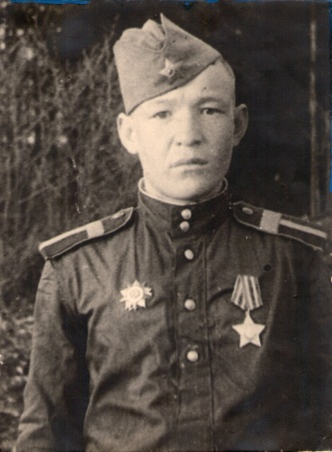

Тимеркаев Губай Манахметович

1914-1983гг

Моя семья не стала исключением, от нашей семьи ушел на фронт мой прадед - Тимеркаев Губай Манахметович. Мой прадедушка родился в 1914 году в обычной татарской деревне Кадыбаш, окончил 5 классов , работал по специльности на колхозе трактористом. Война нагрянула неожидано , внезапно и уже двадцать второго июня 1941 года, по всеобщей мобилизации на фронт был призван мой прадед в звании младшего сержанта ,на должность шофера в 3 дивизион 7 батареи. Как вспоминает мой прадед первые месяцы войны для их дивизии стали самими тяжелыми и ужасными. Они каждый день отступали и отходили все дальше и дальше , в бою не было четокого плана действий , поэтому в первых же сражениях дивизия терпела поражения за поражением. И в 1941 году 15 июля под городом Чернигов мой прадед был впервые ранен на этой кровопролитной войне, но рана была не серьезной и уже через 4 дня мой прадед был здоров и его снова отправляют на западный фронт, но к сожалению 28 августа 1941 года под городом Гомель моего прадеда снова ранили и на этот раз эта рана оказалась тяжелой. В госпитоле он провел полтора года, каждый день он получал известия из фронта от уст медсестер , врачей, как вспоминает сам прадед весь гопиталь радовался и ликовал когда побеждали наши войска, он сам хотел поскорее вернуться на фронт , что бы помочь нашим войскам , но врачи не давали такой возможности. И в 1943 году Тимеркаев Губай Манахметович отправляется прогонять немцев с нашей земли . В 1943-44 годах он воевал на III Прибалтиском фронте , а с 1944 по 1945 года на II Белорусском фронте. Был награжден медалями и благодарностью от товарища Сталина : за освобождение города Витебск и Полоцк , за прорыв обороны на реке Мемеле , за овладение городами Вормдитт , Мельзак, Хайлин, Генбаил, за уничтожение Восточно - Прусской группировки, за овладение Кенигсбергом и Берлином. Фрагмент благодарности: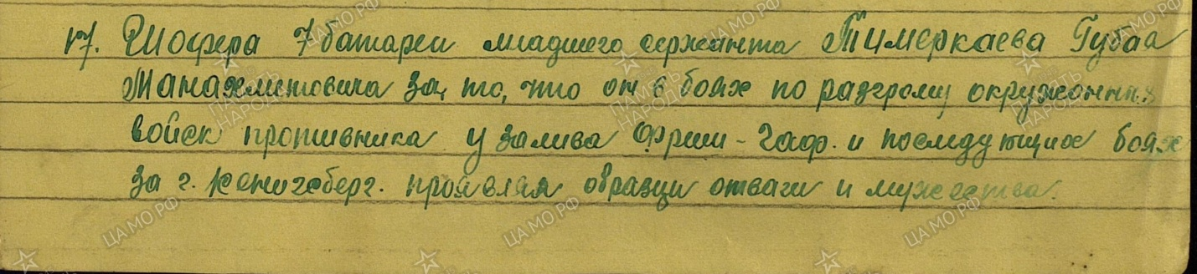

Я горжусь своим прадедом и написал о нём не зря. Эту память о нём, как эстафету, я буду передавать своим детям и внукам. Он, как миллионы других бойцов, сражались за наше счастье , независимость и мирное небо над головой. Вечная память погибшим в той войне и вечный поклон выжившим.
Муллахметов Тимур гр.1143
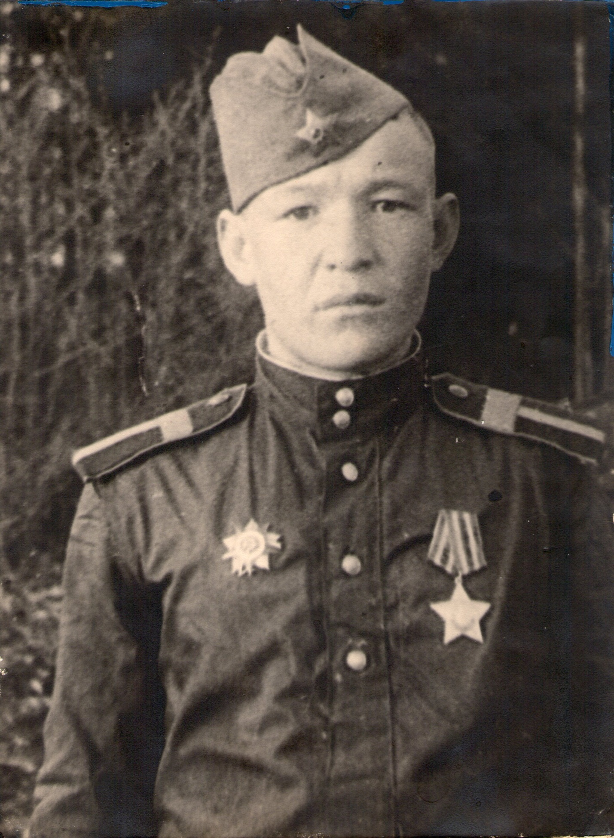 Тимеркаев Губай Манахметович

